QUIZ 2º ANO – MATEMÁTICA 4º BIMESTRE

1. QUAL DESSES SÍMBOLOS ABAIXO USAMOS PARA REPRESENTAR A DIVISÃO?

A)  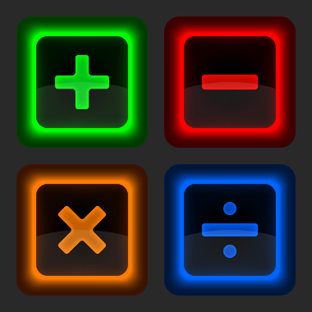 | B) | C) | D)

2. OBSERVE O DESENHO ABAIXO. QUANTOS COPOS DEVO BEBER PARA TOMAR UM LITRO DE ÁGUA?

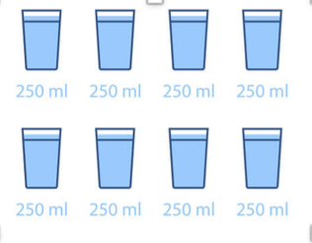

- 2
- 4
- 6
- 8
3. PAULO GANHOU SUA MESADA NO VALOR DE R$ 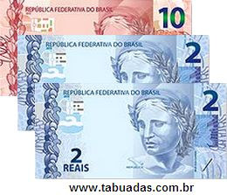 E GOSTARIA DE GUARDAR METADE DELA. QUANTO ELE DEVE GUARDAR?

- 7
- 5
- 6
- 8

4. NA FIGURA AO LADO TEMOS UM TERÇO DA PIZZA CORTADO. 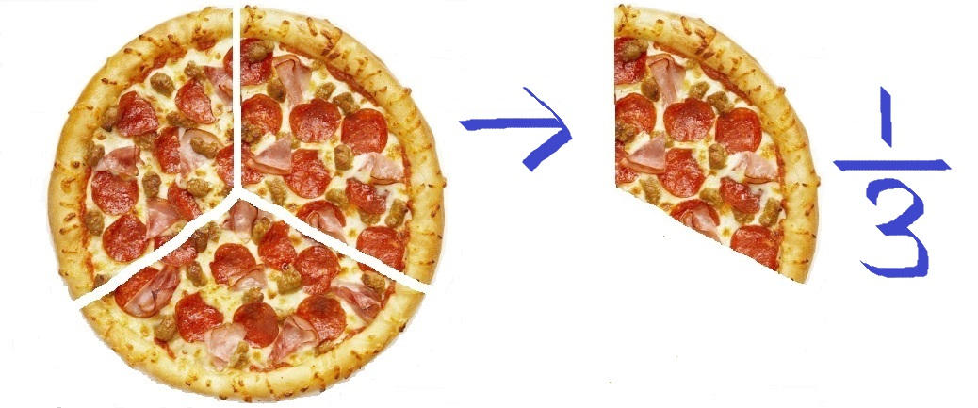
LOGO, UM TERÇO É QUANDO DIVIDIMOS A FIGURA EM QUANTAS PARTES IGUAIS?

- 1
- 2
- 3
- 4

5. A MÃE DE GUSTAVO COMPROU UMA CAIXA COM 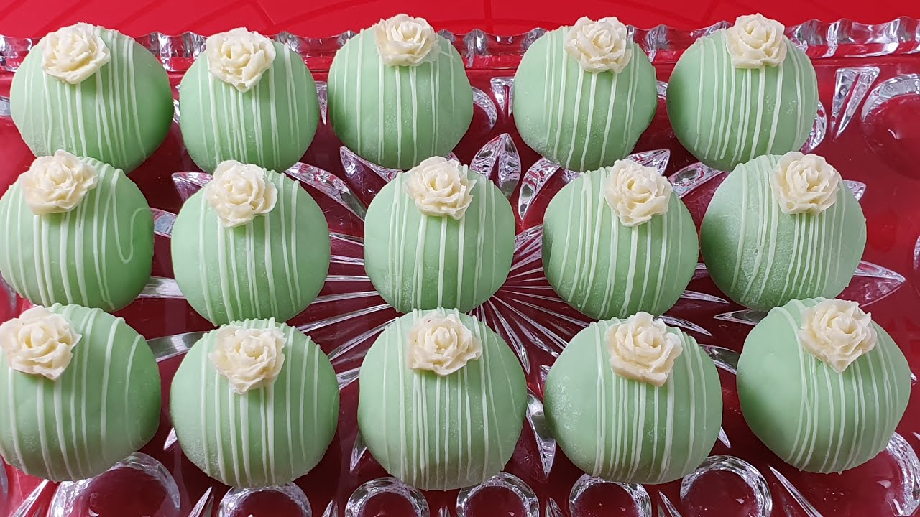 BOMBONS. ELA VAI DIVIDIR COM OS TRÊS FILHOS. QUANTOS BOMBONS CADA FILHO RECEBERÁ?

- 7
- 6
- 5
- 4

RESPOSTAS: 1.C; 2.B; 3.A; 4.C; 5.C

